操作指南

查看活动规则

进入报名页面后,首先请查看活动规则再进行之后的操作:

(注:以下活动内容为例子)
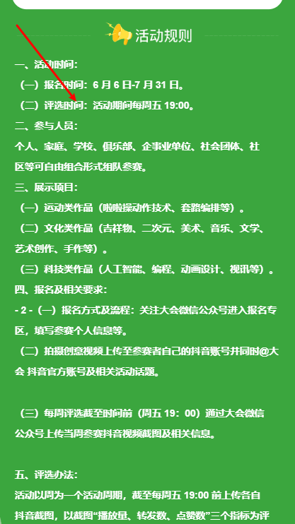

2.报名

填写内容,正确填写所在城市,报名人的姓名和联系方式:

(注:城市如未显示,请选择所属省下城市就近报名)
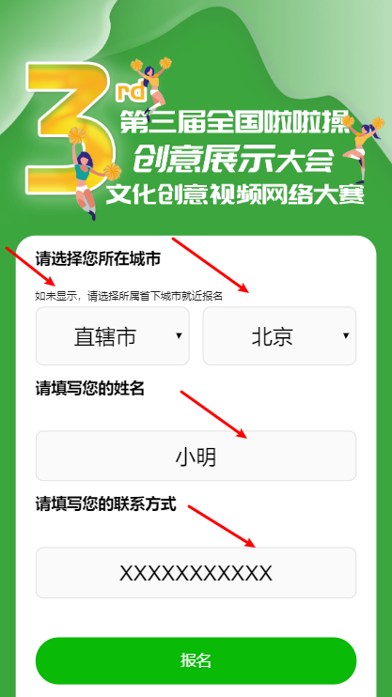

3.点击报名按钮之后

当提示报名成功后,即报名成功.此时”报名”按钮被”我要参赛”按钮替代.
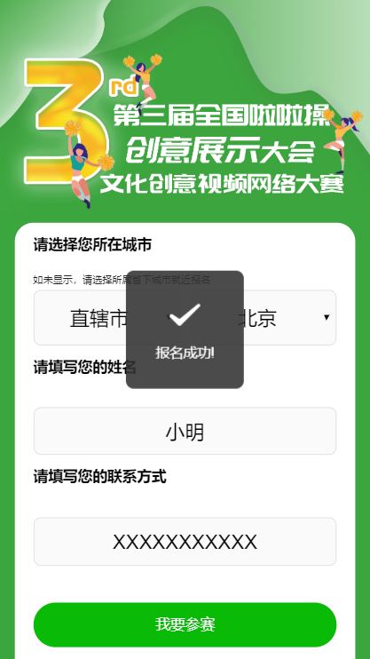

我要参赛

点击”我要参赛”按钮进入活动页面.此时请确认参加的活动是否正确.


确认完成之后,确认要参赛,请点击此活动页面的”我要参赛”按钮.

填写对应的数据信息

此时进入数据信息页面,正确填写对应数据.

(注:上传截图所用图片格式:gif/jpeg/jpg/png/svg,图片大小请不要大于1M.)
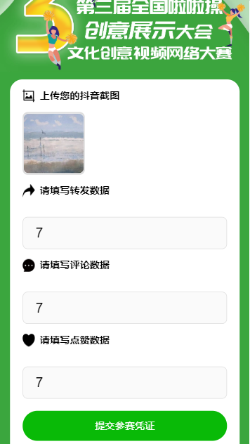

提交参赛凭证

确认填写完成之后,点击”提交参赛凭证”按钮.

查看参赛列表.

成功提交参赛凭证之后,页面会自动跳转到参赛列表页面.
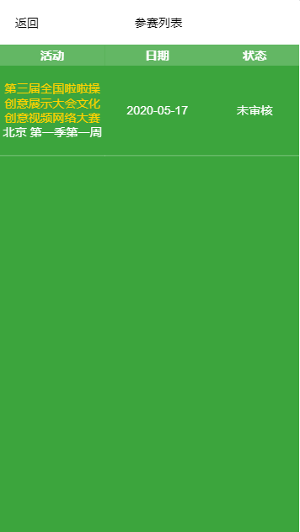

点击列表项,如未结果,则会提示对应的状态.
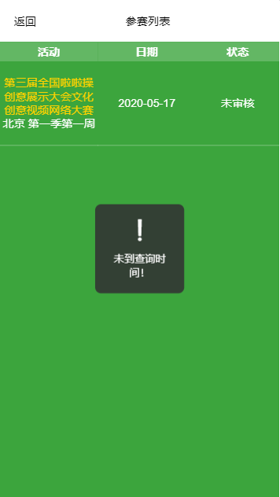

如有结果,会跳转到对应的排名页面.
